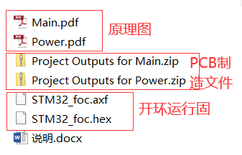

文件说明：

1、原理图分为两份，一个是主控板原图，一个是驱动板运力图。

2、PCB制造文件也是两份，与原理图对应。

3、STM32_foc.hex是开环运行的固件，用于测试板子。因为是开环的运行，把固件烧录到板子，接上任何的无刷直流电机都可以开环转起来。

其他说明：

板子供电12~24V。DC-DC模块是淘宝买的模块，可以自行购买适配。

